法然上人のご法語 第十二 正雑二行
それ速やかに生死を離れんと欲わば、二種の勝法の中に、且く聖道門を閣きて、選びて浄土門に入れ。
浄土門に入らんと欲わば、正雑二行の中に、且くもろもろの雑行を抛てて、選びて正行に帰すべし。
正行を修せんと欲わば、正助二業の中に、なお助業を傍らにして、選びて正定を専らにすべし。正定の業というは、即ち是れ、仏の御名を称するなり。名を称すれば、必ず生まるることを得。仏の本願に依るが故に。
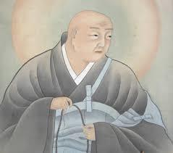

聖道門 = 自力の修行を積んで、この世で覚りを開こうとする道
浄土門 = 阿弥陀仏の救いを信じて、極楽浄土に導いて頂こうとする道
雑行 = 正行以外のもろもろの行
正行 = ① 心をひとつにして『浄土三部経』（四誓偈など）を読む
② 心をひとつにして極楽浄土や阿弥陀仏のお姿を想い描く
③ 心をひとつにして阿弥陀仏を礼拝する
④ 心をひとつにして「なむあみだぶつ」ととなえる
⑤ 心をひとつにして阿弥陀仏を誉めたたえ、供養する
助 業 = ④以外の四つの行ない
正定業 = ④ すなわち念仏をとなえる

